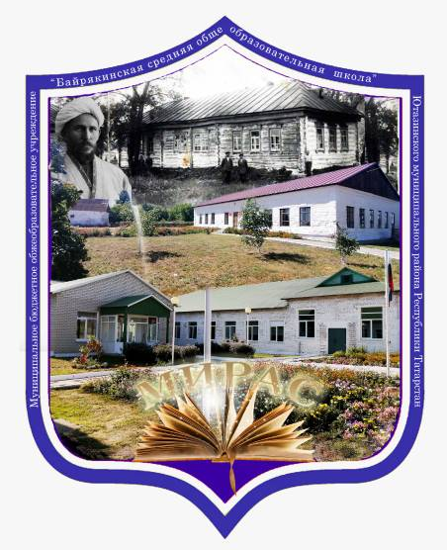
Бәйрәкә мәктәбенең оешу тарихы танылган шәхес, авылыбызның баш имам-хатибы, беренче уку йортына нигез салучы (17нче гасыр башы) Мәсгут хәзрәт Гобәйдуллинга барып тоташа. Мәчет-мәдрәсә дип аталган әлеге уку үзәге 1910 нче елдан “Гобәйдия” мәдрәсәсе, 1918 нче елдан - «Совет мәктәбе», 1928-1929 елларда - «Колхозның яшь белгечләре мәктәбе», 1935-1936 елларда — урта гомуми белем бирү мәктәбе була.
1960 нчы елда кичке мәктәп ачыла.
1964 нче елдан һөнәрибелем бирү кертелә.
1983 - 2012 нчы елларда директор вазифаларын Әхмәтов М.М., Гафиятуллин Р.Ш., Халикова Г.И., Әхмәтҗанов Р.М., Хәйруллина Р.З., Фәхриева Н.М.
2012 нче елдан мәктәп директоры — Абдуллин И.И.

Бүгенге көндә мәктәптә:
- 65 укучы,
-18 укытучы,
-11 класс-комплект

ТАТАРСТАН РЕСПУБЛИКАСЫ
«ЮТАЗЫ МУНИЦИПАЛЬ РАЙОНЫ БАШКАРМА КОМИТЕТЫ МӘГАРИФ БҮЛЕГЕ» МУНИЦИПАЛЬ КАЗНА УЧРЕЖДЕНИЕСЕ

Килешенде:  МКУ “Мәгариф бүлеге” җитәкчесе _______________С.А.Абрамов | Расланды:  Бәйрәкә урта гомуми белем бирү мәктәбе директоры  _______________И.И. Абдуллин
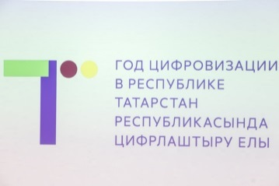


Татарстан Республикасы
Ютазы муниципаль районының
гомуми белем бирү учреждениеләре җитәкчеләре киңәшмәсе программасы

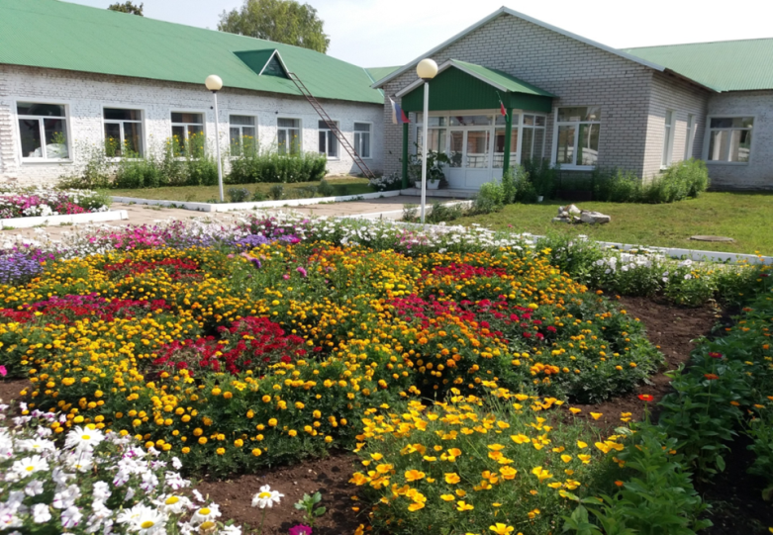
28 сентябрь, 2022 ел
8.30 – 8.50 |  | Кунакларны каршы алу. Теркәлү. Төркемнәргә бүленү | Мәктәп фойесы  Абдуллин И.И., мәктәп директоры, Халикова Г.И., директор урынбасары
9.00 – 9.40 | 1 төркем | 5 нче сыйныфта “Смысловой анализ текста” темасына рус теле дәресе | 15 кабинет  Хәмидуллина Гөлнара Фәнир кызы, югары квалификацион категорияле рус теле һәм әдбияты укытучысы
9.00 – 9.40 | 2 төркем | 6нчы сыйныфта “Санның процентын табу” темасына математика дәресе. | 12 кабинет  Садыкова Гүзәл Альберт кызы, математика һәм информатика укытучысы
9.00 – 9.40 | 3 төркем | “Тышкы кыяфәт һәм холык” темасына 4нче сыйныфта инглиз теле дәресе | 9 кабинет  Абдуллина Гөлшат Фәрваз кызы, беренче квалификацион категорияле инглиз теле укытучысы
9.50-10.20 | 1 төркем | “Серле лаборатория” темасына 10-11нче сыйныфта Агроэкологиядән электив курс дәресе | 16 кабинет  Әһлиуллина Диләрә Миннерахман кызы, югары квалификацион категорияле химия һәм биология укытучысы
9.50-10.20 | 2 төркем | “Вакытлар табылмыйдыр якут белән” темасына 8нче сыйныфта класс сәгате | 14 кабинет  Сабирҗанова Венера Сабир кызы, 1 квалификацион категорияле татар теле һәм әдәбияты укытучысы
9.50-10.20 | 3 төркем | Башлангыч сыйныфларның “Кайсы һөнәр яхшырак?” темасына дәрестән тыш чара кысаларында хисап чарасы | 11 кабинет  Сәлахова Зилә Сәвит кызы, Галимова Илсөяр Габдрәфикъ кызы, 1 квалификацион категорияле башлангыч сыйныф укытучылары
10.30-11.00 |  | “Бер адым” темасына “Көзге” театр берләшмәсе чыгышы | 17 кабинет  Дәүләтханова Р.М., югары категорияле технология укытучысы, “Көзге” берләшмәсе җитәкчесе
11.10 – 12.30 |  | Киңәшмә өлеше:  1. Бәйрәкә урта мәктәбендә һөнәри юнәлеш бирү буенча эшчәнлек нәтиҗәлелеге.  2. Мәктәпләрнең яңа уку елына кабул итү нәтиҗәләре  3. 2022/2023нче уку елында мәктәпләрдә куркынычсызлык чаралары турында  4. Мәгариф учреждениеләрендә, шул исәптән түбән нәтиҗәле мәктәпләрдә укыту эшчәнлеген оештыру  5. Мәктәп эчендә тикшерүне нәтиҗәле оештыру | Абдуллин И.И., Бәйрәкә мәктәбе директоры  Мәгариф бүлеге җитәкчесе Абрамов С.А.  Мөхәмәтҗанова А.Ф., тәрбия эшләре буенча мәгариф бүлеге җитәкчесе урынбасары  Гәрәева А.Р., укыту эшләре буенча мәгариф бүлеге җитәкчесе урынбасары  Ямалетдинов Ә.Ә., Ютазы мәктәбе директоры
12.30 |  | Җитәкчеләр киңәшмәсенә нәтиҗә ясау | Абрамов С.А., мәгариф бүлеге җитәкчесе

История возникновения Байрякинской школы связана с именами известных личностей Масгута Губайдуллина, главного имама-хатиба села, основателя первого учебного заведения в деревне (начало 17 века). Изначально бывшее как мечеть-мэдрэсэ, этот учебный центр с 1910 г. стал называться мэдрэсэ «Губайдия», в 1918 г. - «Советская школа», в 1928-1929 гг. - «Школа молодых специалистов колхоза», в 1935-1936 гг. — средняя общеобразовательная школа.
В 1960 г. открывается вечерняя школа.
С 1964 г. вводится профессиональное обучение.
В период с 1983 по 2012 годы должность директора школы исполняли Ахметов М.М., Гафиятуллин Р.Ш., Халикова Г.И., Ахметзянов Р.М., Хайруллина Р.З., Фахриева Н.М.
С 2012 г. директор школы — Абдуллин И.И.
Сегодня в школе:
- 65 учащихся,
-18 учителей,
-11 класс-комплектов.

МУНИЦИПАЛЬНОЕ БЮДЖЕТНОЕ ОБЩЕОБРАЗОВАТЕЛЬНОЕ УЧРЕЖДЕНИЕ “БАЙРЯКИНСКАЯ СРЕДНЯЯ ОБЩЕОБРАЗОВАТЕЛЬНАЯ ШКОЛА”

Согласовано:  Начальник  МКУ “Отдел образования _______________С.А.Абрамов | Утверждаю:  Директор МБОУ “Байрякинская СОШ”  _______________И.И. Абдуллин
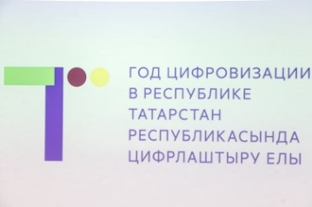


Программа
совещания руководителей общеобразовательных организаций Ютазинского муниципального района Республики Татарстан

28 сентября 2022 года
8.30 – 8.50 |  | Встреча гостей. Регистрация. | Фойе школы  Абдуллин И.И., директор школы, Халикова Г.И., зам.директора
9.00 – 9.40 | 1 группа | Урок русского языка в 5 классе на тему «Смысловой анализ текста» | 15 кабинет  Хамидуллина Гульнара Фанировна, учитель русского языка и литературы высшей квалификационной категории
9.00 – 9.40 | 2 группа | Урок математики в 6 классе на тему «Нахождение процента от числа» | 12 кабинет  Садыкова Гузель Альбертовна, учитель математики и информатики
9.00 – 9.40 | 3 группа | Урок английского языка в 4 классе на тему «Внешность и характер» | 8 кабинет  Абдуллина Гульшат Фарвазовна, учитель английского языка первой квалификационной категории
9.50-10.20 | 1 группа | Урок по элективному курсу “Агроэкология” на тему «Секретная лаборатория» в 10-11 классах | 16 кабинет  Аглиуллина Диляра Миннерахмановна, учитель химии и биологии высшей квалификационной категории
9.50-10.20 | 2 группа | Классный час на тему «Вакытлар табылмыйдыр якут белән» в 8 классе | 14 кабинет  Сабирзянова Венера Сабировна, учитель татарского языка и литературы 1 квалификационной категории
9.50-10.20 | 3 группа | Отчетное мероприятие по внеурочной деятельности учащихся начальных классов «Какая профессия лучше?» | 9 кабинет  Саляхова Зиля Савитовна, Галимова Ильсияр Габдрафиковна, Садыкова Фаниса Фанисовна, учителя начальных классов
10.30-11.00 |  | Театрализованное представление объединения “Көзге” на тему «Бер адым»- «Один шаг» | 17 кабинет  Давлетханова Р.М., учитель технологии высшей квалификационной категории, руководитель объединения “Көзге”
11.10 – 12.30 |  | Совещательная часть:  1. Результативность управленческой деятельности в МБОУ “Байрякинская СОШ” по организации профориентационной работы  2. Об итогах приемки образовательных учреждений к новому учебному году  3.О мерах обеспечения комплексной безопасности образователных учреждений в 2022/2023 учебном году  4. Организация учебной деятельности в образовательных организациях, в том числе в школах с низкими результатами  4.Эффективная организация ВШК | Абдуллин И.И., директор МБОУ “Байрякинская СОШ”  Абрамов С.А., начальник МКУ “Отдел образования”  Мухаметзянова А.Ф., заместитель начальника по ВР МКУ “Отдел образования”  Гареева А.Р., заместитель начальника по УР МКУ “Отдел образования”  Ямалетдинов А.А., директор МБОУ “Ютазинская СОШ”
12.30 |  | Итоги совещания директоров | Абрамов С.А., начальник МКУ “Отдел образования”

